Уважаемые родители (законные представители)!  Обращаем Ваше внимание на необходимость в приобретении для детей световозвращающих приспособлений.  Использование световозвращающих приспособлений — одна из мер, позволяющих сделать пешехода заметным в темное время суток. Это могут быть как элементы одежды, так и специально изготовленные шевроны, наклейки, значки, браслеты и подвески.  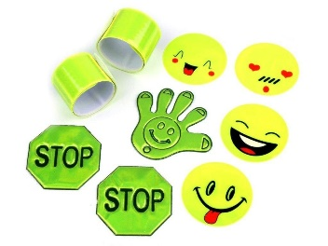 | 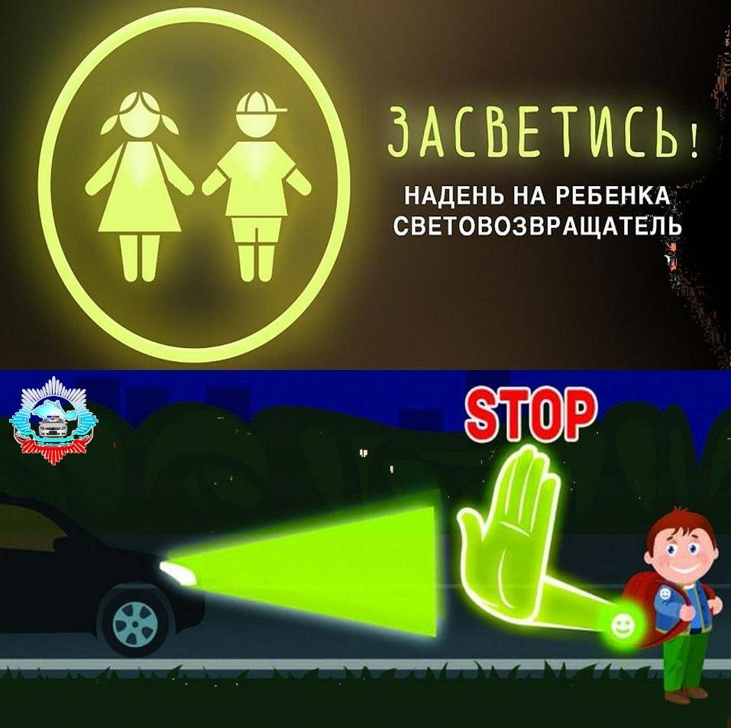  Цена небольшого светоотражательного элемента невысока (от 15 р), а польза от его ношения может быть неоценима, как и жизнь, и здоровье детей.  Помните!!!  Использование светоотражающего элемента снижает риск наезда на пешехода на 65%.  Источник:  https://kamenka.schools.by/pages/pamjatka-o-noshenii-svetootrazhajuschih-elementov  https://юрьянский.43.мвд.рф/news | Министерство образования и молодёжной политики Свердловской области  государственное бюджетное общеобразовательное учреждение Свердловской области, реализующее адаптированные основные общеобразовательные программы,  «Центр «Дар»  БЕЗОПАСНОСТЬ ДЕТЕЙ – ОБЯЗАННОСТЬ ВЗРОСЛЫХ!  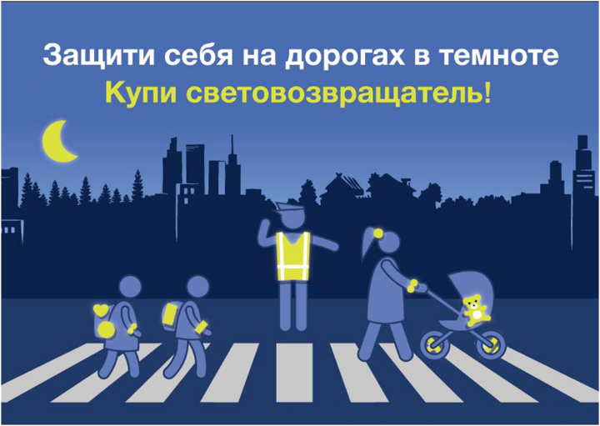  СВЕТООТРАЖАТЕЛИ  СОХРАНЯТ ЖИЗНЬ!
Ни для кого не секрет, что одежда известных зарубежных марок стоит недешево, а на российской (даже очень качественной) одежде далеко не всегда присутствуют световозвращатели. Что можно сделать в этой ситуации? -  Светоотражающие элементы нужно поместить на одежду и аксессуары ребенка самостоятельно!  Спектр продукции довольно широк и разнообразен: наклейки, нашивки, брелоки и браслеты. Ребенок любого возраста сможет выбрать что-то подходящее именно ему, особенно богатство выбора оценят подростки.  Для тех, кто не хочет безвозвратно крепить световозвращатель на одежду, можно выбрать подвесные элементы. Он состоит из самого отражателя и прочного шнурка удобной длины. В тоже время, не стоит забывать, что можно купить отдельные элементы гардероба со светоотражателями: сапожки, шапку, перчатки.  Не пренебрегайте ничем, что может повысить безопасность ребенка на дороге! Световозвращатель на одежде - на сегодняшний день, реальный способ уберечь ребенка от травмы на неосвещенной дороге. | Принцип действия световозвращателя основан на том, что свет, попадая на ребристую поверхность из специального пластика, концентрируется и отражается в виде узкого пучка. Когда фары автомобиля «выхватывают» пусть даже маленький световозвращатель, водитель издалека видит яркую световую точку. Например, если у машины включен ближний свет, то обычного пешехода водитель увидит с расстояния 25-40 метров, а использование световозвращателя увеличивает эту цифру до 130-240 метров!  Маленькая подвеска на шнурке или значок на булавке закрепляются на одежде, наклейки - на велосипеде, самокате, рюкзаке, сумке. На первый взгляд световозвращатель выглядит как игрушка, но его использование снижает детский травматизм на дороге во множество раз! Световозвращатель не боится ни влаги, ни мороза – носить его можно в любую погоду.  Виды светоотражающих элементов  - Подвешиваемый световозвращатель (подвеска)  - Съемный световозвращатель (значок)  - Несъемное световозвращающее изделие (наклейки)  - Гибкое световозвращающее изделие (браслет)  - Фликер | Как правильно носить светоотражающие элементы?  Площадь световозвращающего элемента должна составлять не менее 15 – 50 квадратных сантиметров.  Световозвращающие элементы нужно прикрепить к верхней одежде, рюкзакам, сумкам, велосипедам, роликам или детским коляскам таким образом, чтобы при переходе или движении по проезжей части на них попадал свет фар автомобилей. Рекомендуется закреплять световозвращатели с двух сторон объекта, чтобы световозвращатель оставался видимым во всех направлениях к приближающимся. Теперь о требованиях к световозвращателям: в ПДД таких требований нет. Ни по цвету, ни по форме, ни по размеру, ни по месту размещения. Главное, чтобы световозвращающие элементы присутствовали и были видны водителям.  ВАЖНО! Пункт 4.1. правил дорожного движения: «При переходе дороги и движении по обочинам или краю проезжей части в темное время суток или условиях недостаточной видимости пешеходам рекомендуется, а вне населенных пунктов пешеходы обязаны иметь при себе предметы со световозвращающими элементами и обеспечить видимость этих предметов водителями транспортных средств». В соответствии с частью 1 статьи 12.29 КоАП за нарушение данного пункта предусмотрен штраф 500 рублей.

